Termo de cessão de imagens
A imagem na página 16 do livro não possui direitos autorais tendo licença de Creative Commons, permitindo a partilha em obras comerciais, desde que devidamente referenciadas.
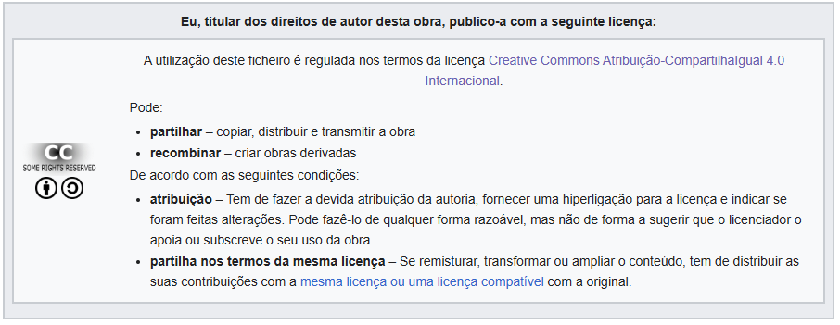
Imagem disponível em: https://pt.wikipedia.org/wiki/Ficheiro:Hermannsdenkmal_statue.jpg
